Lợi dụng điểm yếu của người khác để tìm cách đe dọa và bắt nạt là một việc rất xấu. Xeko trong tập truyện ngắn Doremon lần này là một người như thế. Và cuối cùng cậu ta cũng bị Nobita - người mà cậu bắt nạt cùng với Mèo máy thông minh Doremon dạy cho một bài học nhớ đời.

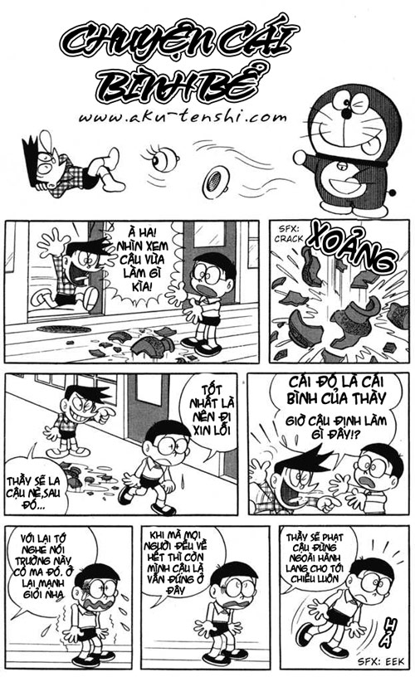

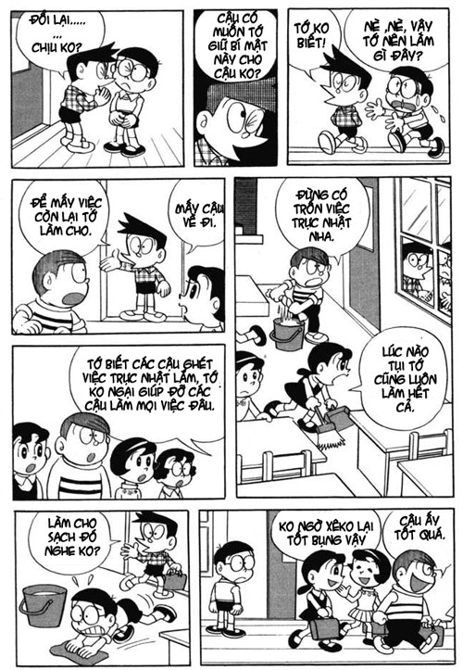

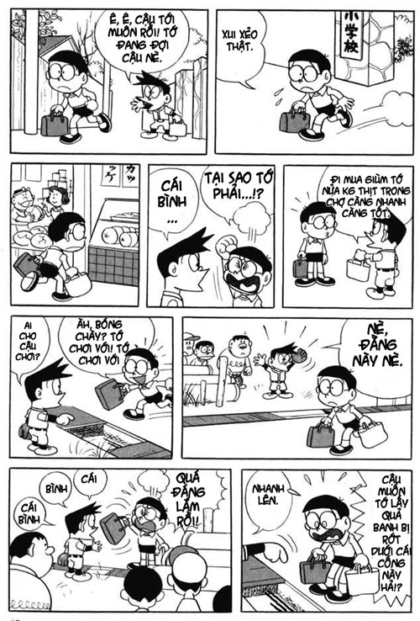

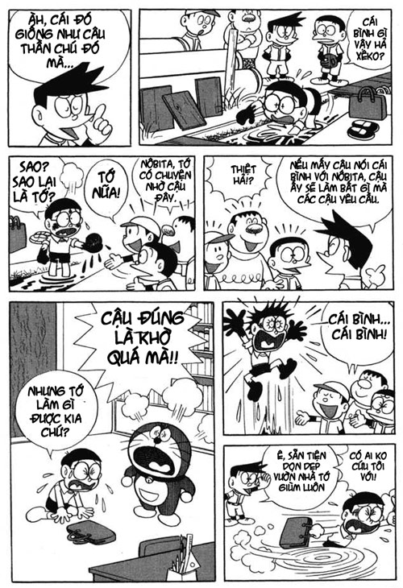

Doremon sẽ làm gì để giúp đỡ người bạn hiền lành nhưng khờ khạo của mình đây?

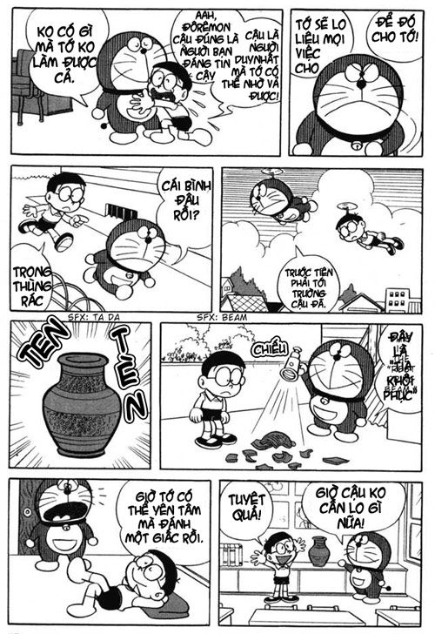

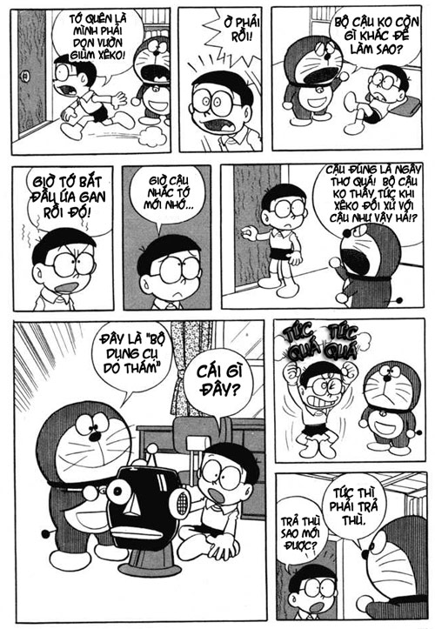

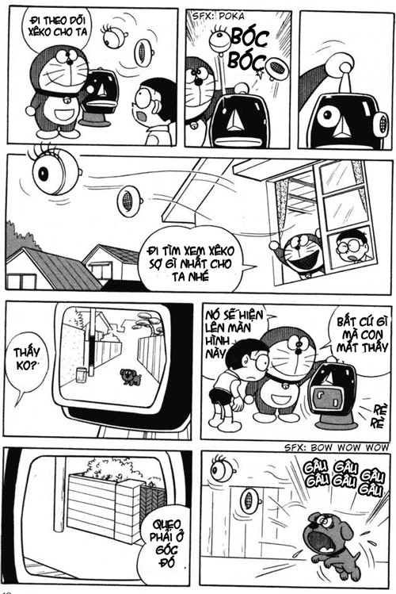

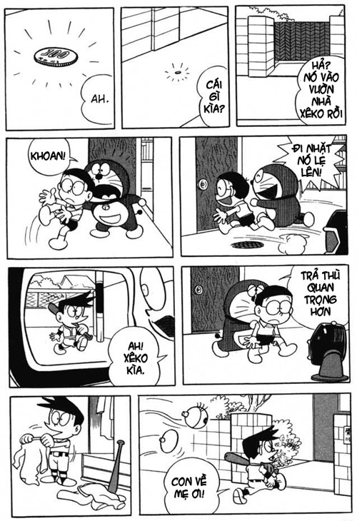

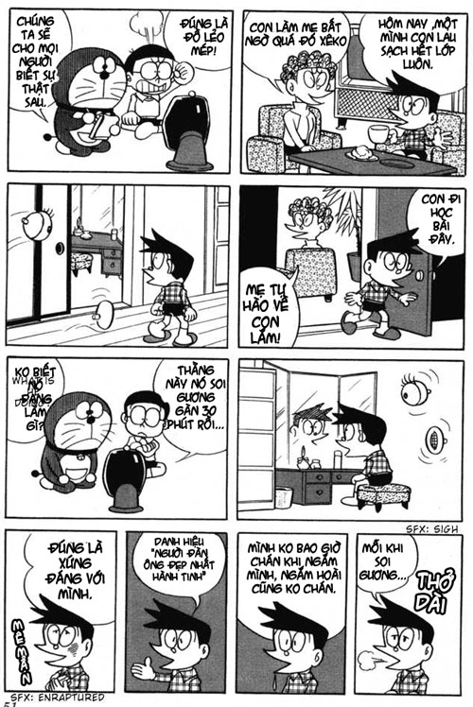

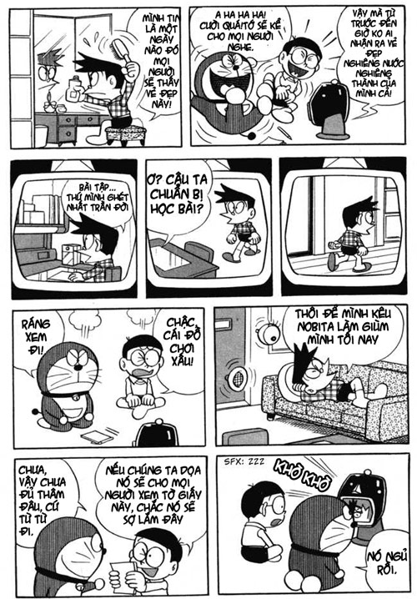

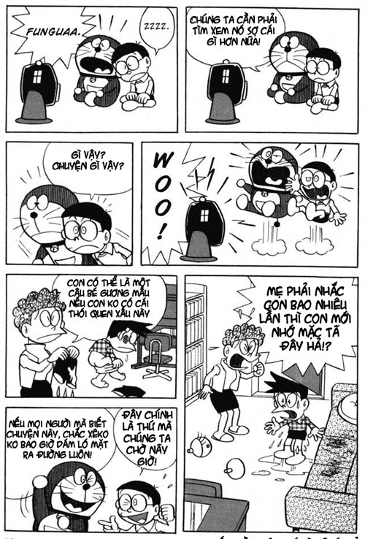

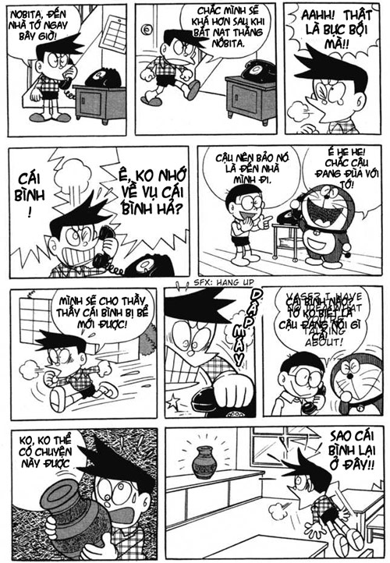

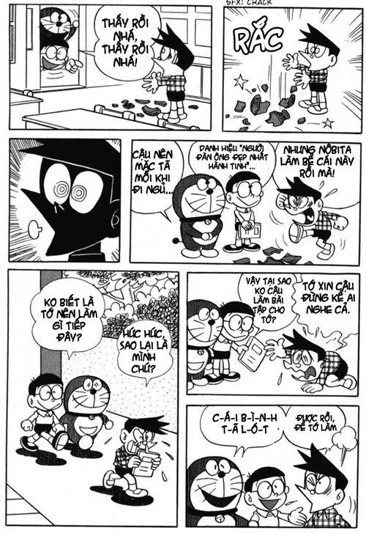

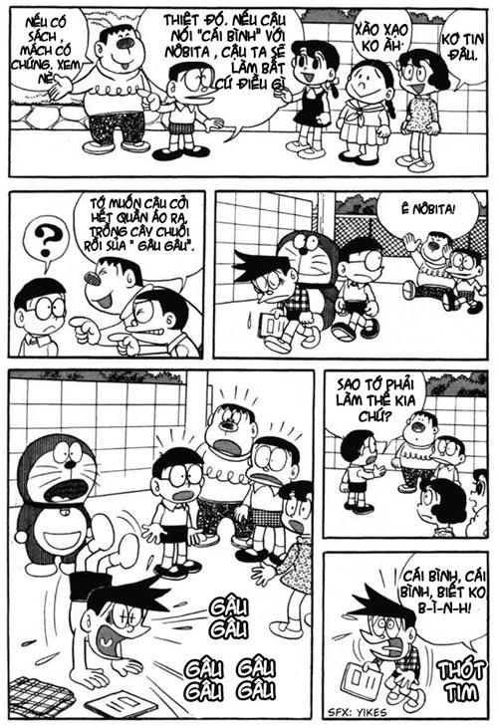

Nội dung của tập truyện Doremon lần này như sau: Nobita không may làm vỡ chiếc bình quý của thầy giáo. Xeko biết được chuyện đó nên đã đe dọa, lợi dụng chuyện này để sai khiến Nobita làm theo ý của mình, bằng không sẽ tố giác chuyện này với thầy giáo. Sau khi bị Xeko hành cho một buổi lên bờ xuống ruộng, Nobita về nhà cầu cứu Doremon. Chú mèo máy nghĩa hiệp của chúng ta đã ra tay, trừng trị đích đáng tên Xeko "mỏ nhọn" kia.

